**АСИМПТОТИЧЕСКОЕ РЕШЕНИЕ КОЭФФИЦИЕНТНЫХ ОБРАТНЫХ ЗАДАЧ ДЛЯ УРАВНЕНИЙ ТИПА БЮРГЕРСА**

**К. М. Башкаев*a*, П. А. Неелов*a*,\***

*a Ленинские горы, МГУ, физический факультет, Москва, 119991 Россия*

*\*e-mail: baksh@physmsu.ru*

Поступила в редакцию 31.10.2019 г.

Переработанный вариант 31.10.2019 г.

Принята к публикации 11.02.2020 г.

Для сингулярно возмущенного уравнения реакция–диффузия–адвекция, называемого в приложениях уравнением типа Бюргерса и имеющего периодическое по времени решение с внутренним переходным слоем, асимптотический анализ применен при решении некоторых обратных задач восстановления параметров модели (определения коэффициента линейного усиления и граничных условий) по известной информации о наблюдаемом решении прямой задачи на заданном временном отрезке (периоде). Проведены численные эксперименты, демонстрирующие эффективность предлагаемого подхода.

**Ключевые слова:** сингулярно возмущенная задача, уравнение типа реакция-диффузия-адвекция, внутренний слой, коэффициентная обратная задача.

1. ВВЕДЕНИЕ

В работе показана возможность применения методов асимптотического анализа при решении обратных задач для нелинейного сингулярно возмущенного уравнения типа Бюргерса (уравнения реакция-диффузия-адвекция) с периодическими по времени коэффициентами. В частности, рассмотрены задачи о восстановлении коэффициента линейного усиления (коэффициента реакции), описывающего свойства среды, и граничных условий по известной информации о наблюдаемом решении прямой задачи на некотором временном интервале (периоде). Подобные задачи возникают в газовой динамике, в нелинейной теории волн, биофизике, химической кинетике и многих других практических приложениях и описываются нелинейными параболическими уравнениями с малыми параметрами при производных (см., например, [1] и ссылки в этой работе). Эти задачи интенсивно изучаются в связи с тем, что они выступают в качестве математических моделей, выявляющих основные механизмы, определяющие поведение и более сложных моделей нелинейной теории волн. К этому классу задач относятся уравнения Бюргерса [2]–[4] и уравнения типа Бюргерса [5]–[10].

Особенностью задач указанного типа является то, что их решения могут содержать узкие пограничные и/или внутренние слои (стационарные и/или движущиеся фронты). Как следствие, эти задача чрезвычайно сложны для численного решения. Однако, наличие малого параметра приводит к появлению двух противоположных эффектов: с одной стороны, чем меньше этот параметр, тем более неустойчивое численное решение будет получено; с другой стороны, чем меньше этот параметр, тем более точную априорную информацию о решении можно извлечь с помощью асимптотического анализа. Эти два факта дают возможность объединить асимптотический и численный подходы для построения эффективных методов решения как прямых, так и соответствующих обратных задач. Асимптотико-численный анализ сингулярно возмущенных задач типа реакция-диффузия-адвекция может быть найден, например, в работах [11]–[15]. Обратные коэффициентные задачи широко исследуются в связи с многими приложениями (см., например, [16]–[19] и ссылки в этих работах).

Идея использования асимптотического анализа при построении эффективных численных методов решения обратных задач для сингулярно возмущенных уравнений была впервые реализована в работе [20], где рассматривалась коэффициентная обратная задача для нелинейного сингулярно возмущенного уравнения типа реакция-диффузия-адвекция. В указанной работе использовался подход, основанный на строгом асимптотическом анализе и заключающийся в выделении априорной информации о положении движущегося фронта в решении прямой задачи и пограничных слоях в решении сопряженной задачи для построения специальной адаптированной сетки [21]–[23]. Предложенный метод позволил значительно оптимизировать численный счет и существенно повысить стабильность решения соответствующей обратной задачи. В тоже время, нужно отметить, что применение стандартных методов решения обратных коэффициентных задач, даже использующих эффективные численные методы и априорную информацию о структуре решения, с нашей точки зрения, не является достаточно эффективным подходом. В настоящей работе предлагается и иллюстрируется концепция асимптотического решения обратных коэффициентных задач для сингулярно возмущенных уравнений, решения которых содержат переходные слои.

Важной особенностью асимптотического подхода к исследованию нелинейных дифференциальных уравнений с малыми параметрами является то, что асимптотический анализ позволяет свести исходную нелинейную сингулярно возмущенную задачу к набору более простых задач, которые не содержат малых параметров и имеют меньшую пространственную размерность (а иногда и вовсе содержат не дифференциальные, а алгебраические уравнения), получив при этом достаточно точное качественное и количественное описание решения. Таким образом, кроме оптимизации численных расчетов, применение асимптотического анализа дает возможность установить более простые связи между входными данными и параметрами обратной задачи (коэффициенты в уравнении, граничные и начальные условия и т.п.), которые необходимо определить, что позволяет существенно упростить процедуру решения обратных задач.

Эти идеи были применены в работах [24, 25] и заключались в том, что если имеется экспериментальная возможность фиксировать параметры движущегося фронта (фронта ударной волны, фронта реакции или пламени, и т.д.) в некоторый момент времени, то методы асимптотического анализа позволяют с заданной точностью свести исходную обратную задачу для уравнения в частных производных к существенно более простой задаче, связывающей измеренные параметры фронта с коэффициентом в уравнении, который необходимо восстановить. При этом вопрос об определении неизвестного коэффициента сводился к простому дифференцированию наблюдаемого решения прямой задачи в фиксированный момент времени.

Структура работы такова. В разделе 2 приведена постановка прямой коэффициентной задачи и сформулирована теорема существования решения и его асимптотическое приближение, в рамках условий которой решается обратная задача. В разделе 3 приводится и обсуждается ее асимптотическое решение. В разделе 4 описывается численный эксперимент, демонстрирующий эффективность предложенного подхода.

2. ОСНОВНЫЕ РЕЗУЛЬТАТЫ АСИМПТОТИЧЕСКОГО ИССЛЕДОВАНИЯ ПРЯМОЙ ЗАДАЧИ

Рассмотрим прямую задачу для нелинейного сингулярно возмущенного уравнения типа реакция-диффузия-адвекция, называемого в приложениях уравнением типа Бюргерса, и применяемого, например, в нелинейной теории волн для описания квадратично нелинейных волн в среде без дисперсии с линейным усилением (см. [8]–[10]). А именно,

 (1)

где  – малый параметр , а функции ,  и  – достаточно гладкие и -периодические по переменной . Для этой задачи будет сформулирована теорема существования решения, в рамках которой будет поставлена обратная коэффициентная задача и получено ее асимптотическоерешение.

Рассматриваемая нами прямая задача (1) является частным случаем рассмотренной в [11]:

 (2)

где  – малый параметр , а функции ,  (в (1) , ) ,  и  – достаточно гладкие и *T*-периодические по переменной . В работе [11] при определенных условиях на входящие в задачу функции было доказано существование периодического решения, его устойчивость, а также получено асимптотическое приближение решения по параметру . Поэтому ниже мы приведем основной результат работы [11] для задачи (2), который будет применен при формулировке условий теоремы существования решения прямой задачи (1), а также использован для решения обратной задачи для (1).

2.1. Условия, теорема существования решения задачи (2)

Если положить  в уравнении (2), получим так называемое вырожденное уравнение

 (3)

где  – параметр. Уравнение (3) – обыкновенное дифференциальное уравнение первого порядка и рассматривается с одним из следующие начальных условий из задачи (2):

 (4)

 (5)

Относительно этих начальных задач мы предполагаем следующее.

**Условие 1.** Задачи (3), (4) и (3), (5) имеют решения  и , определенные при , -периодические по  и удовлетворяющие неравенствам



Для формулировки следующего условия введем функцию :



**Условие 2.** Пусть уравнение

 (6)

имеет гладкое -периодическое решение , удовлетворяющее следующим условиям





**Условие 3.** Корень  уравнения (6) удовлетворяет условию



Из условия 3, в частности, следует, что  – простой корень уравнения (6) при .

В работе [11] показано, что при сформулированных выше условиях задача (2) имеет *T* – периодическое по переменной  решение вида периодически движущегося фронта: на интервале  существует точка , движущаяся по периодическому во времени закону, в окрестности которой наблюдается узкий внутренний переходный слой. А именно, для всех  слева от указанной точки (при ) решение близко к , а справа (при ) – к , определенных в условии . В окрестности  возникает область быстрого изменения решения – внутренний переходный слой, а такие решения называются контрастными структурами.

Заметим, что положение точки перехода заранее неизвестно, и его можно определить условием пересечения решения и некоторого уровня : . Пример решения, имеющего внутренний слой, приведен на рис. 1.

Обратная задача будет заключаться в определении неизвестного коэффициента , при котором фронт будет двигаться по заданному временному закону или этот коэффициент находится по наблюдению траектории движения фронта. Показано, что для рассматриваемого класса уравнений коэффициентная обратная задача сводится к существенно более простой задаче – линейному алгебраическому уравнению, связывающему наблюдаемое положение движущегося фронта с коэффициентами в уравнении и граничными условиями. Таким образом, если имеется возможность наблюдения траектории движения фронта на временном периоде, то вопрос об определении неизвестного коэффициента уравнения или граничного режима сводится к набору простых алгебраических операций.

Основным результатом работы [11] является следующий.

**Теорема 1.** *Пусть выполнены условия 1–3. Тогда для достаточно малых  существует асимптотически устойчивое по Ляпунову решение  задачи (2) такое, что для любого сколь угодно малого, но фиксированного  имеют место предельные соотношения*



*Более того,  *, * для *  *и  для  .*

**Замечание 1.** В работе [11] получено более подробное описание структуры переходного слоя и более точное асимптотическое приближение решения.

2.2. Теорема существования решения задачи (1)

Функции  и  в задаче (1) определяются как решения следующих задач Коши:

 (7)

и находятся в явном виде:

 (8)

В силу условия 1, потребуем выполнения условий

 (9)

при . Несложные вычисления показывают, что эти неравенства выполняются при следующих условиях:

**Условие 4.** Пусть



Функция

 (10)

определенная в условии  теоремы 1 в случае задачи (1) принимает вид

 (11)

Таким образом, уравнение

 (12)

определяющее главный член асимптотики положения фронта , с учетом формул (8) преобразуется к виду



В силу условия 4 первая скобка отрицательна при всех , поэтому  определяется из уравнения

 (13)

**Условие 5.**  Пусть также всех  имеет место неравенство  и



Это требование обеспечит выполнение условий 2 и 3, в частности, обеспечивает существование -периодического решения (13)

 (14)

 для всех .

Кроме того,

 (15)

Потребуем также выполнения дополнительного условия, позволяющего избежать рассмотрения специальных ситуаций при решении обратной задачи.

**Условие 6.** Пусть также всех  выполнено неравенство



Таким образом, имеет место следующая теорема существования решения прямой задачи (1), являющаяся следствием теоремы 1 при перечисленных выше условиях:

**Теорема 2.** *Пусть выполнены условия 4–6. Тогда для достаточно малых  существует асимптотически устойчивое по Ляпунову решение  задачи (1) такое, что для любого сколь угодно малого, но фиксированного  имеют место предельные соотношения*



*Более того,  ,  для   и  для  .*

Сделаем важное для формулировки основного результата обратной задачи замечание.

**Замечание 2.** Из доказательства теорем 1 и 2 также следует непрерывная зависимость решения задачи (1) от малых возмущений коэффициента , т.е. если в задаче (1) вместо  стоит зависящий гладким образом от малых параметров  и  коэффициент , причем , то имеет место следующий результат (аналог теоремы 2):

 ,  для   и  для  .

Аналогичный результат имеет место и для малых возмущений граничных условий.

3. АСИМПТОТИЧЕСКОЕ РЕШЕНИЕ ОБРАТНОЙ ЗАДАЧИ

В этом разделе будет продемонстрирована эффективность развиваемого подхода в определении характеристик математической модели, описываемой задачей (1). Постановку обратной задачи можно записать в операторном виде



где : .

В данной работе точный оператор  задачи мы заменяем на приближенный оператор : , определяемый формулой (14). Из теоремы 2 следует, что . В результате решается следующая задача:



Мы предполагаем, что имеется возможность наблюдения положения фронта, т.е.  на интервале времени, равном периоду . При этом мы предполагаем, что условия существования решения задачи (1) выполнены.

3.1. Асимптотическое решение обратной коэффициентной задачи определения коэффициента линейного усиления

Одним из результатов асимптотического анализа, проведенного в [11], является равномерная по  оценка

 (16)

Поэтому уравнение (13), определяющее , можно переписать в виде

 (17)

Таким образом, если имеется возможность наблюдения положения фронта  на интервале времени, равном периоду , то коэффициентная обратная задача для уравнения типа Бюргерса сводится к существенно более простой задаче – линейному алгебраическому уравнения, связывающему наблюдаемое положение движущегося фронта с коэффициентами в уравнении и граничными условиями. Решение этого уравнения относительно , в силу замечания 2, является асимптотическим решением обратной коэффициентной задачи для (1) с точностью .

Так как наблюдаемое положение фронта известно, как правило, с некоторой ошибкой порядка 

 (18)

то (17) можно переписать в виде

 (19)

Таким образом, из этого уравнения имеем, что :

 (20)

в силу замечания 2, является асимптотическим решением обратной коэффициентной задачи (1) с точностью .

**Замечание 3.** Уравнение (17) дает возможность асимптотического решения обратной задачи граничного управления: определения одной из граничных функций  или  при условии, что две другие  и  известны или заданы (точно или приближенно).

4. НЕКОТОРЫЕ РЕЗУЛЬТАТЫ ЧИСЛЕННЫХ ЭКСПЕРИМЕНТОВ

В качестве модельной задачи, иллюстрирующей возможность и эффективность применения предложенного подхода при конечных значениях малого параметра и погрешностях входных данных, рассмотрим задачу (1) для следующего набора функций и параметров

 (21)

Наш вычислительный эксперимент предполагает получение входных данных (симуляцию входных данных обратной задачи) – наблюдаемого положения внутреннего слоя  на основании решения прямой задачи (1) с набора функций и параметров (21). Задача (1) численно решается как начальная задача на стабилизацию к периодическому режиму. Возможность использования такого подхода следует из того, что при наших условиях Теорема 2 решение задачи (1) асимптотически устойчиво по Ляпунову. Подробно численный алгоритм решения периодической задачи (1), использующий данные асимптотического анализа, и применение его для симуляции данных рассматриваемой обратной задачи описан в работах [21] и [26], поэтому мы не приводим его здесь. Отметим, что для численного решения этим методом прямой задачи (1) нам необходимо знать решение  в начальный момент времени . В качестве начального условия  можно, как решение следующей стационарной задачи



Решение которой близко к решению задачи (1) и может быть найдено с помощью счета на установление. В качестве начального условия счета на установление была взята функция



Заметим, что функции  и начальное положение фронта реакции  используются только для того, чтобы смоделировать входные данные обратной задачи  и не влияют на решение соответствующей обратной задачи.

На рис. 2 представлен результат симуляции входных данных обратной задачи, т.е. функции , для набора параметров (21).

В предыдущем разделе было показано, как методы асимптотического анализа позволили свести постановку исходной обратной задачи для (1) к уравнению (20), которое непосредственно связывает искомый коэффициент  с данными обратной задачи . В результате алгоритм нахождения коэффициента  из уравнения (20) для рассматриваемого набора функций (21) примет вид:

 (22)

Результаты расчетов представлены на рис. 3 и демонстрируют эффективность предложенного в работе подхода. Результаты расчетов показывают, что предложенный подход работает и для фиксированных значений малого параметра () и погрешностей входных данных.

5. ЗАКЛЮЧЕНИЕ

В работе продемонстрировано дальнейшее развитие асимптотико-численных методов решения прямых и обратных задач с пограничными и внутренними слоями. Этот подход применен к новому классу периодических по времени задач типа реакция-диффузия-адвекция с внутренними переходными слоями. Введена концепция асимптотического решения обратных коэффициентных задач. Этот подход продемонстрирован на обратной коэффициентной задаче. Для этого уравнения задача сводится к существенно более простой задаче – линейному алгебраическому уравнения, связывающему наблюдаемое положение движущегося фронта с коэффициентами в уравнении и граничными условиями. Это позволяет классифицировать исходную задачу как корректно поставленную обратную задачу. Нам представляется, что предлагаемый нам подход может быть применен к достаточно широкому классу задач с пограничными и внутренними слоями.

БЛАГОДАРНОСТИ

Авторы благодарны А.Г. Яголе и Д.В. Лукьяненко за обсуждение этой работы, способствующему ее улучшению. Кроме того, авторы выражают благодарность Д.В. Лукьяненко за проведение вычислительных экспериментов, иллюстрирующих эффективность развиваемого подхода.

ФИНАНСИРОВАНИЕ РАБОТЫ

Работа выполнена при финансовой поддержке РНФ (грант 18-11-00042).

СПИСОК ЛИТЕРАТУРЫ

1. *Nefedov N*. Comparison Principle for Reaction-Diffusion-Advection Problems with Boundary and Internal Layers // Lect. Notes in Comput. Sci. 2013. 8236. P. 62–72.

2. *Burgers J. M*. A mathematical model illustrating the theory of turbulence // Advances in Applied Mechanics. 1948. V. 1. P. 171–199.

3. *Parker A*. On the periodic solution of the Burgers equation: a unified approach // Proc. R. Soc. Lond. A. 1992. V. 438. P. 113–132.

4. Cole J.D. On a quasilinear parabolic equation occurring in aerodynamics // Quart. Appl. Math. 1951. V. 9. P. 225-236.

5. *Malfliet W*. Approximate solution of the damped Burgers equation // J. Phys. A: Math. Gen. 1993. V. 26. P. 723–728.

6. *Fahmy E.S., Raslan K.R., Abdusalam H.A*. On the exact and numerical solution of the time-delayed Burgers equation // Int. J. Comput. Math. 2008. V. 85. № 11. P. 1637–1648.

7. *Rudenko O.V., Gurbatov S.N., Hedberg C.M*. Nonlinear Acoustics Through Problems and Examples. // Victoria, BC, Canada: Trafford, 2011.

8.  *Руденко О.В.* Линеаризуемое уравнение для волн в диссипативных средах с модульной, квадратичной и квадратично-кубичной нелинейностями // ДАН. 2016. Т. 471. № 1. С. 23–27.

9 *Руденко О.В.* Модульные солитоны // ДАН. 2016. Т. 471. № 6. С. 451–454.

10. *Nefedov N.N., Rudenko O.V.* On front motion in a Burgers-type equation with quadratic and modular nonlinearity and nonlinear amplification // Doklady Mathematics. 2018. V. 97. P. 99–103.

11. *Nefedov N., Recke L*., Schneider K. Existence and asymptotic stability of periodic solutions with an interior layer of reaction-advection-diffusion equations // J. of Math. Analysis and Appl. 2013. V. 405. № 1. P. 90–103.

12 *Антипов Е.А., Волков В.Т., Левашова Н.Т., Нефедов Н.Н.* Решение вида движущегося фронта двумерной задачи реакция-диффузия // Моделирование и анализ информационных систем. 2017. Т. 24. № 3. С. 259–279.

13. *Lukyanenko D., Nefedov N., Nikulin E., Volkov V*. Use of Asymptotics for New Dynamic Adapted Mesh Construction for Periodic Solutions with an Interior Layer of Reaction-Diffusion-Advection Equations // Lect. Notes in Comput. Sci. 2017. 10187. P. 107–118.

14. *Антипов Е.А., Левашова Н.Т., Нефедов Н.Н.* Асимптотика движущегося фронта в задаче “реакция–диффузия–адвекция” // ЖВМ и МФ. 2014. Т. 54. № 10. С. 1594–1607.

15. *Volkov V., Lukyanenko D., Nefedov N*. Asymptotic-numerical method for the location and dynamics of internal layers in singular perturbed parabolic problems // Lect. Notes in Comput. Sci. 2017. 10187. P. 721–729.

16. *Kabanikhin S.I*. Definitions and examples of inverse and ill-posed problems // J. Inverse and Ill-Posed Problems. 2008. V. 16. № 4. P. 317–357.

17. *Belishev M.I*. Boundary control in reconstruction of manifolds and metrics (the BC method) // Inverse Problems. 1997. V. 12. № 5. P. 1–45.

18. *Beilina L., Klibanov M.V*. A globally convergent numerical method for a coefficient inverse problem // SIAM J. on Scientific Computing. 2008. V. 31. № 1. P. 478–509.

19. *Kabanikhin S.I.,* *Sabelfeld K.K., Novikov N.S., Shishlenin M.A*. Numerical solution of an inverse problem of coeffcient recovering for a wave equation by a stochastic projection methods // Monte Carlo Methods and Applications. 2015. V. 21. № 3. P. 189–203.

20. *Lukyanenko D*., *Shishlenin M*., *Volkov V*. Solving of the coefficient inverse problems for a nonlinear singularly perturbed reaction-diffusion-advection equation with the final time data // Communications in Nonlinear Science and Numerical Simulation. 2018. V. 54. P. 233–247.

21.  *Волков* *В.Т., Лукьянеко Д.В., Нефедов Н.Н.* Аналитико-численный подход к описанию периодических по времени движущихся фронтов в сингулярно возмущенных моделях реакция–диффузия–адвекция // ЖВМ и МФ. 2019. Т. 59. № 1. С. 50–62.

22. *Lukyanenko D.V., Volkov V.T., Nefedov N.N.* Dynamically Adapted Mesh Construction for the Efficient Numerical Solution of a Singular Perturbed Reaction-diffusion-advection Equation // Modeling and Analysis of Information Systems. 2017. V. 24. №. 3. P. 322–338.

23. *Lukyanenko D., Nefedov N., Nikulin E., Volkov V.T.* Use of Asymptotics for New Dynamic Adapted Mesh Construction for Periodic Solutions with an Interior Layer of Reaction-Diffusion-Advection Equations // Lecture Notes in Computer Science. 2017. 10187. P. 107–118.

24. *Lukyanenko D.V., Grigorev V.B., Volkov V.T., Shishlenin M.A.* Solving of the coefficient inverse problem for a nonlinear singularly perturbed two-dimensional reaction-diffusion equation with the location of moving front data // Computers and Mathematics with Applications. 2019. V. 77. № 5. P. 1245–1254.

25.  *Лукьянеко* *Д.В., Волков В.Т., Нефедов Н.Н., Ягола А.Г.* Применение асимптотического анализа для решения обратной задачи определения коэффициента линейного усиления в уравнении типа Бюргерса // Вестник МГУ. Серия 3. Физика. Астрономия. 2019. №. 2. P. 38–43.

26. *Lukyanenko D.V., Shishlenin M.A., Volkov V.T.* Asymptotic analysis of solving an inverse boundary value problem for a nonlinear singularly perturbed time-periodic reaction-diffusion-advection equation // J. Inverse Ill-Posed Probl. 2019. V. 27. № 5. 745–758.

Asymptotic Solution of Coefficient Inverse Problems for Burgers-Type Equations

K. M. Bakshaev 1 and P. A. Neelov1, #

*1 Faculty of Physics, Moscow State University, Moscow, 119991 Russia*

*#e-mail: baksh@physmsu.ru*

For a singularly perturbed reaction–diffusion–advection equation, called in applications a Burgers-type equation and having a time-periodic solution with an internal transition layer, asymptotic analysis is used to solve some inverse problems of reconstructing model parameters (determining the linear amplification factor and boundary conditions) from known information about the observed solution of the direct problem in a given time interval (period). Numerical experiments demonstrating the efficiency of the approach proposed are conducted.

**Keywords:** singularly perturbed problem, reaction–diffusion–advection equation, internal layer, coefficient inverse problem

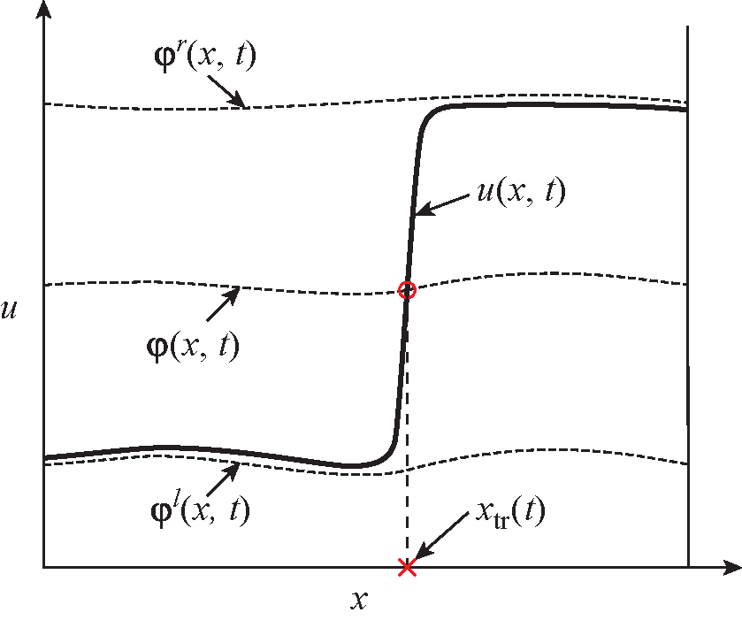

**Рис. 1.** Внутренний слой (движущийся фронт) в фиксированный момент времени .

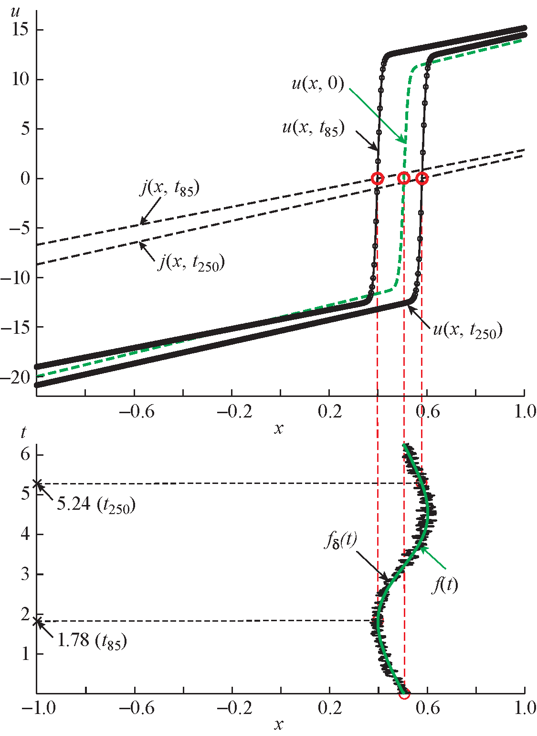

**Рис. 2.** Пример симуляции данных  обратной задачи (1)–(18) для , , , , , , с параметрами сеток: , .

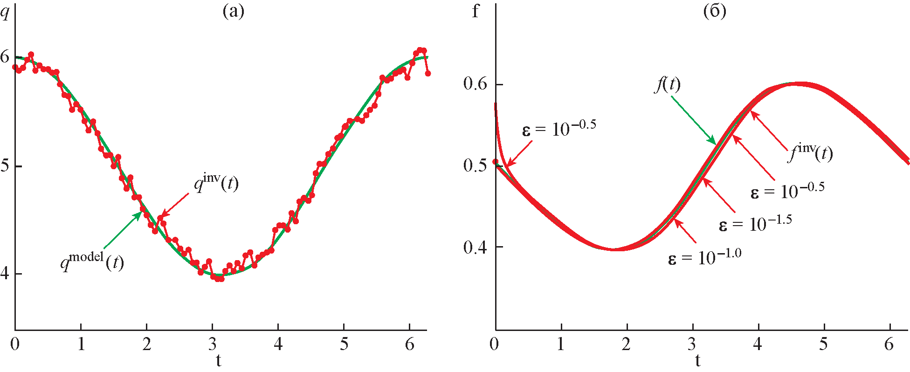

**Рис. 3.** (a) функция  восстановлена для симулированных данных  (, ), (б) сравнение функции  как результат решения прямой задачи для функции  (в случае симуляции входных данных , , для , ,  соответственно) с “точными” данными.